数字信号处理 B 参考答案
- 单项选择题
1、D 2、A 3、B 4、B 5、B
- 填空题
1、 稳定性高， 便于大规模集成、速度快
2、 M+N-1
3、9级
4、栅栏效应
5、矩形窗 海宁窗
6、序列的傅里叶变换是Z变换在单位圆上的等间隔采样
- 解答题
1、a.线性系统：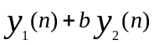= 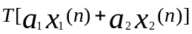
b.是不变线性系统：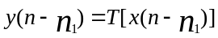
c.因果系统：h(n)=0 n<0
d.稳定系统：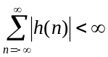
2、略

